  ΕΛΛΗΝΙΚΗ ΔΗΜΟΚΡΑΤΙΑ  ΥΠΟΥΡΓΕΙΟ ΑΓΡΟΤΙΚΗΣ  ΑΝΑΠΤΥΞΗΣ & ΤΡΟΦΙΜΩΝ  ΓΕΝΙΚΗ ΓΡΑΜΜΑΤΕΙΑ ΕΝΩΣΙΑΚΩΝ ΠΟΡΩΝ  ΚΑΙ ΥΠΟΔΟΜΩΝ  ΕΙΔΙΚΗ ΥΠΗΡΕΣΙΑ ΕΦΑΡΜΟΓΗΣ ΠΑΡΕΜΒΑΣΕΩΝ ΑΓΡΟΤΙΚΗΣ ΑΝΑΠΤΥΞΗΣ |  | 
 | ΤΟΠΙΚΟ ΠΡΟΓΡΑΜΜΑ  ΠΑΡΕΜΒΑΣΗ Π3-77-4.1 «ΣΤΗΡΙΞΗ ΓΙΑ ΤΟΠΙΚΗ ΑΝΑΠΤΥΞΗ ΜΕΣΩ ΤΟΥ LEADER (ΤΑΠΤΟΚ - ΤΟΠΙΚΗ ΑΝΑΠΤΥΞΗ ΜΕ ΠΡΩΤΟΒΟΥΛΙΑ ΤΟΠΙΚΩΝ ΚΟΙΝΟΤΗΤΩΝ)»  για ΠΡΑΞΕΙΣ ΔΗΜΟΣΙΟΥ ΧΑΡΑΚΤΗΡΑ | 
ΛΗΞΗ ΥΠΟΒΟΛΗΣ ΑΙΤΗΣΕΩΝ ΣΤΗΡΙΞΗΣ ΣΤΟ ΠΛΑΙΣΙΟ ΤΗΣ 1^{ης} ΠΡΟΣΚΛΗΣΗΣ ΕΡΓΩΝ ΔΗΜΟΣΙΟΥ ΧΑΡΑΚΤΗΡΑ

ΤΗΣ ΥΠ’ ΑΡΙΘ. 119/12-02-2026 (ΚΩΔ. ΟΠΣΚΑΠ: Π3-77-4.1_EL_017_Δ) ΠΡΟΣΚΛΗΣΗΣ ΓΙΑ ΤΗΝ ΥΠΟΒΟΛΗ ΠΡΟΤΑΣΕΩΝ ΣΤΟ ΣΣ ΚΑΠ
ΠΑΡΕΜΒΑΣΗ Π3-77-4.1 «ΣΤΗΡΙΞΗ ΓΙΑ ΤΟΠΙΚΗ ΑΝΑΠΤΥΞΗ ΜΕΣΩ ΤΟΥ LEADER (ΤΑΠΤΟΚ - ΤΟΠΙΚΗ ΑΝΑΠΤΥΞΗ ΜΕ ΠΡΩΤΟΒΟΥΛΙΑ ΤΟΠΙΚΩΝ ΚΟΙΝΟΤΗΤΩΝ)»
για ΠΡΑΞΕΙΣ ΔΗΜΟΣΙΟΥ ΧΑΡΑΚΤΗΡΑ

Η «ΑΝΑΠΤΥΞΙΑΚΗ ΗΠΕΙΡΟΥ ΑΕ – Αναπτυξιακός Οργανισμός Τοπικής Αυτοδιοίκησης», ενημερώνει όλους τους ενδιαφερόμενους για τη λήξη, έπειτα από 2 παρατάσεις, της ηλεκτρονικής υποβολής των αιτήσεων στήριξης στο ΟΠΣΚΑΠ για πράξεις δημόσιου χαρακτήρα στις 31/08/2026.

H ανταπόκριση στο νέο πρόγραμμα LEADER ήταν εντυπωσιακή. Κατατέθηκαν συνολικά 71 οριστικοποιημένες προτάσεις έργων δημόσιου χαρακτήρα, συνολικής αιτούμενης δημόσιας δαπάνης άνω των 6 εκατομμυρίων ευρώ (6.088.598,71€). Δεδομένου ότι η συνολική διαθέσιμη δημόσια δαπάνη της Πρόσκλησης ανερχόταν σε 1.150.000,00 €, η υπερκάλυψη άγγιξε το 529%, γεγονός που αναδεικνύει τόσο την ωριμότητα των φορέων της περιοχής όσο και τις αυξημένες αναπτυξιακές ανάγκες της περιοχής παρέμβασης, δηλαδή της ΠΕ Ιωαννίνων - πλην του Δ.Κ. Ιωαννίνων - και της ΠΕ Θεσπρωτίας.

Αναλυτικά, οι αιτήσεις που υποβλήθηκαν ανά υπο-παρέμβαση:
Υπο-παρέμβαση | Τίτλος Υπο-παρέμβασης | Δ.Δ. Πρόσκλησης | Αιτούμενη Δ.Δ. | Υπερκάλυψη | Προτάσεις
Π3-77-4.1-3.1 | Ενίσχυση βασικών υπηρεσιών για την εξυπηρέτηση του τοπικού πληθυσμού (παιδικοί σταθμοί, χώροι άθλησης, πολιτιστικά κέντρα κ.λπ.) | 160.000,00 € | 2.081.512,81 € | 1.301% | 17
Π3-77-4.1-3.2 | Ενίσχυση βασικών υπηρεσιών που στοχεύουν στην κοινωνική ένταξη, στην καταπολέμηση της φτώχιας και του κοινωνικού αποκλεισμού και στην ενσωμάτωση προσφύγων/μεταναστών | 100.000,00 € | 171.204,25 € | 171% | 3
Π3-77-4.1-4.1 | Έργα υποδομών μικρής κλίμακας | 225.000,00 € | 306.935,48 € | 136% | 3
Π3-77-4.1-4.2 | Ενίσχυση υπηρεσιών και υποδομών αναψυχής, ανάπλασης, τουριστικών πληροφοριών και λοιπών υποδομών μικρής κλίμακας | 225.000,00 € | 1.212.000,00 € | 539% | 6
Π3-77-4.1-5.1 | Ενίσχυση πολιτιστικών ή αθλητικών εκδηλώσεων | 40.000,00 € | 29.845,00 € | 75% | 2
Π3-77-4.1-5.2 | Ενίσχυση μελετών, υπηρεσιών και υποδομών που συνδέονται με τον πολιτισμό και την αποκατάσταση και αναβάθμιση της πολιτιστικής κληρονομιάς | 250.000,00 € | 1.893.725,24 € | 757% | 35
Π3-77-4.1-6.1 | Έργα αναβάθμισης του φυσικού περιβάλλοντος με σκοπό την ανάδειξη αυτών | 100.000,00 € | 393.375,93 € | 393% | 5
Π3-77-4.1-6.2 | Έργα πράσινων υποδομών "green infrastructure" για την πρόληψη και αντιμετώπιση των κινδύνων από φυσικές καταστροφές. | 50.000,00 € | 0,00 € | 0,00% | 0
ΣΥΝΟΛΟ | Συνολική Δημόσια Δαπάνη | 1.150.000,00 € | 6.088.598,71 € | 529% | 71

Ως προς την προέλευση των αιτήσεων, η συμμετοχή κάλυψε όλο το φάσμα των δυνητικών δικαιούχων της περιοχής παρέμβασης. Ειδικότερα, από τις 71 προτάσεις, οι 28 (40%) υποβλήθηκαν από Δήμους (ΟΤΑ) της Ηπείρου, με συνολική αιτούμενη δημόσια δαπάνη 4.324.072,58 €, και οι 39 (55%) από συλλόγους και σωματεία (πολιτιστικούς, λαογραφικούς, αθλητικούς και εξωραϊστικούς φορείς), με αιτούμενη δημόσια δαπάνη 1.516.357,34 €. Συμπληρωματικά, υποβλήθηκαν 3 (4%) προτάσεις από Αστικές Μη Κερδοσκοπικές Εταιρείες (ΑΜΚΕ), με αιτούμενη δημόσια δαπάνη 167.453,59 €, και 1 (1%) πρόταση από κοινωφελές Ίδρυμα, με αιτούμενη δημόσια δαπάνη 80.715,20 €. Η ευρεία αυτή συμμετοχή αποτυπώνει την ενεργό κινητοποίηση τόσο της τοπικής αυτοδιοίκησης όσο και της κοινωνίας των πολιτών της Ηπείρου.
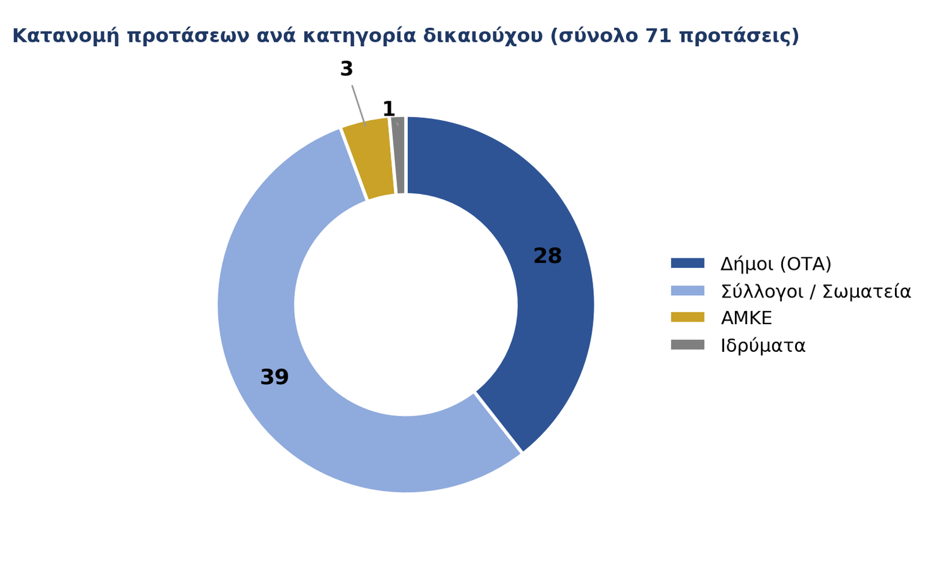
Η εξαιρετικά υψηλή ανταπόκριση καταγράφηκε σε όλο το εύρος των υπο-παρεμβάσεων και ιδίως στις δράσεις ενίσχυσης βασικών υπηρεσιών για τον τοπικό πληθυσμό (υπερκάλυψη 1.301%) και στις δράσεις για τον πολιτισμό και την ανάδειξη της πολιτιστικής κληρονομιάς (υπερκάλυψη 757%), όπου συγκεντρώθηκε και ο μεγαλύτερος αριθμός προτάσεων. Το ενδιαφέρον επιβεβαιώνει τη διάθεση των τοπικών φορέων να υλοποιήσουν έργα βελτίωσης της ποιότητας ζωής, ενίσχυσης της κοινωνικής συνοχής και ανάδειξης της πολιτιστικής και φυσικής κληρονομιάς της περιοχής.
Η ΗΠΕΙΡΟΣ ΑΕ ευχαριστεί όλους τους υποψήφιους δικαιούχους και τους μελετητές για τη συμμετοχή και την προσπάθειά τους και προχωρά στην επόμενη φάση της αξιολόγησης των υποβληθεισών προτάσεων, σύμφωνα με τους όρους της Πρόσκλησης και το ισχύον θεσμικό πλαίσιο. Δεδομένης της ιδιαίτερα υψηλής ζήτησης, αναδεικνύεται η ανάγκη ενίσχυσης των διαθέσιμων πόρων, ώστε να ενταχθεί το μεγαλύτερο δυνατό μέρος των θετικά αξιολογημένων προτάσεων που κατατέθηκαν και θα καταβληθεί κάθε δυνατή προσπάθεια από την ΗΠΕΙΡΟΣ ΑΕ για την εξασφάλιση της μεγαλύτερης δυνατής υπερδέσμευσης.
Καλή επιτυχία σε όλους τους υποψήφιους φορείς.

Ο Πρόεδρος της ΕΔΠ LEADER 2023-2027

Ντέτσικας Κων/νος

